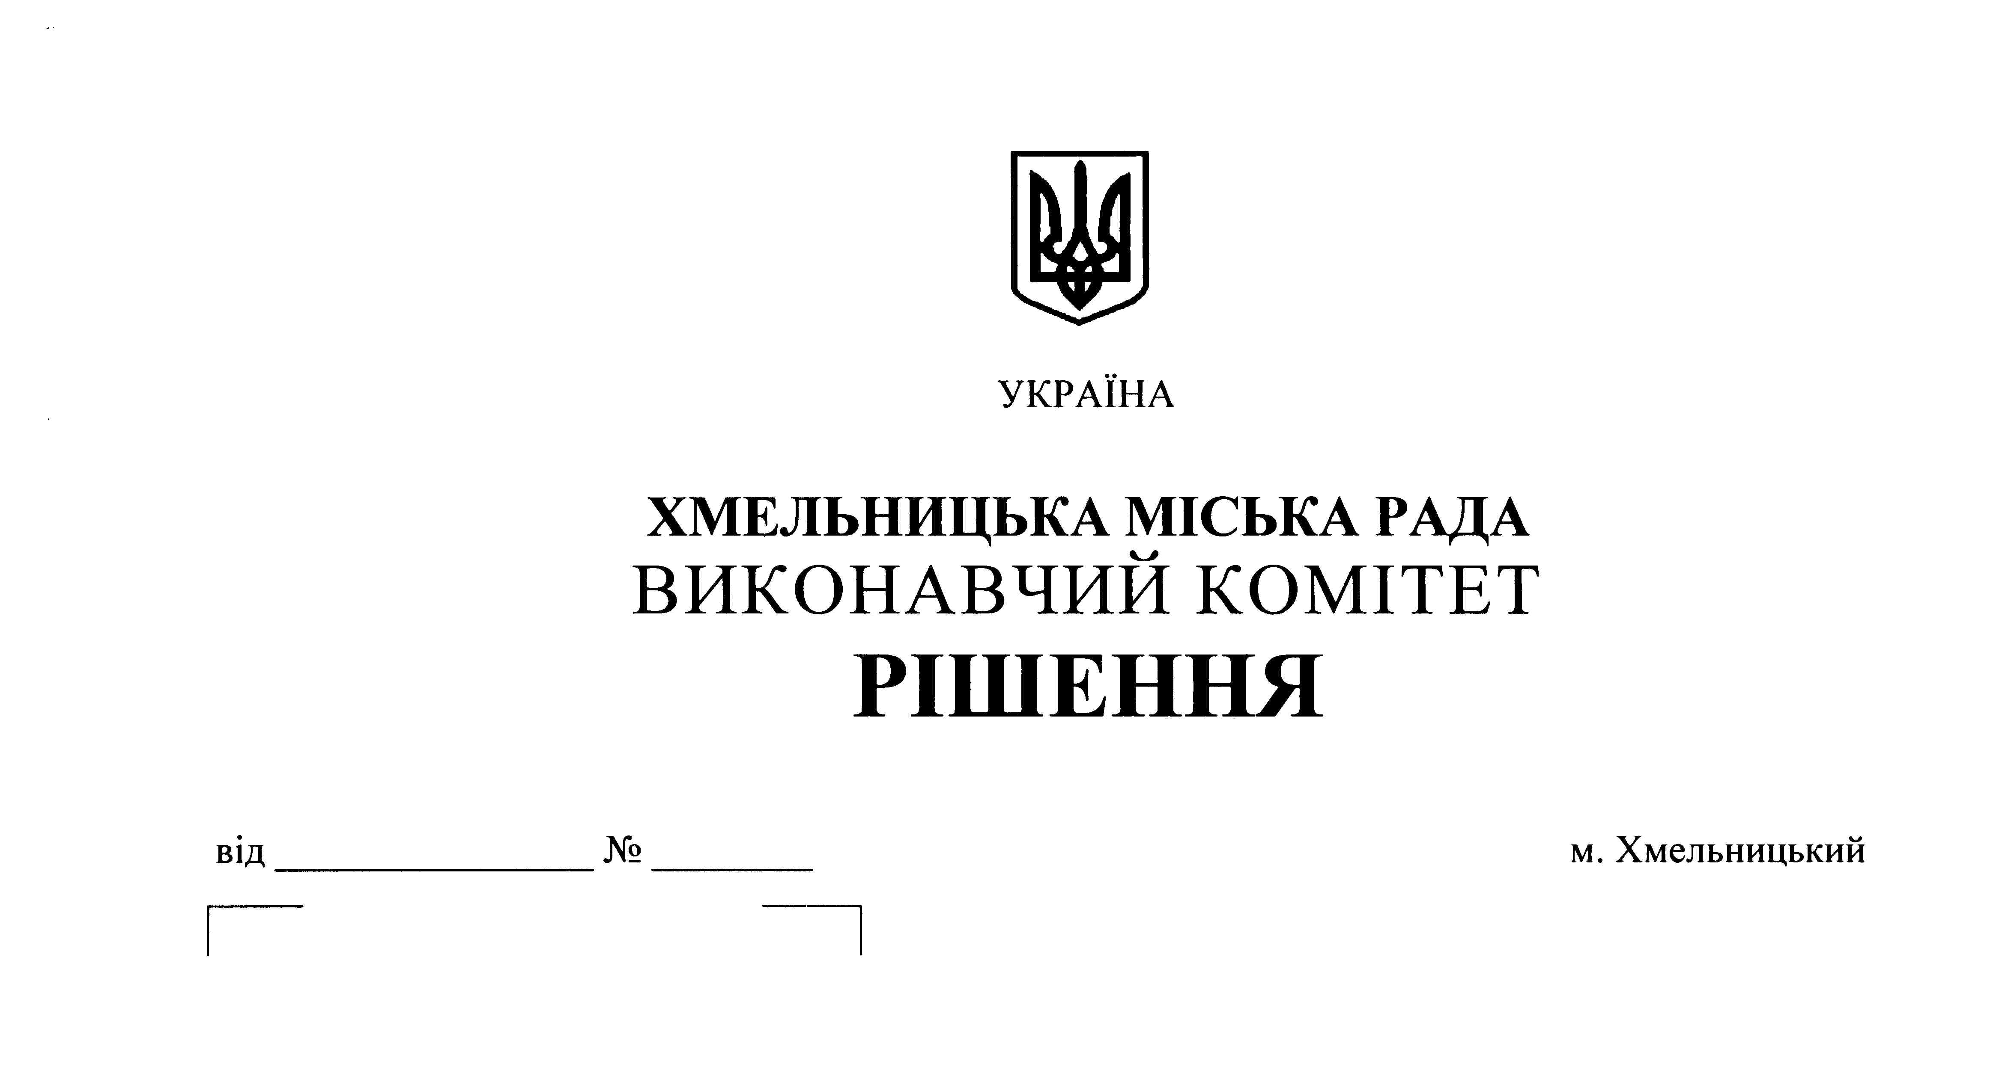

Про внесення на розгляд сесії міської ради
пропозиції про надання членам сімей
загиблих учасників антитерористичної
операції додаткової пільги в розмірі 50%
на оплату житлово-комунальних послуг
з січня по грудень 2019 року

Розглянувши клопотання управління праці та соціального захисту населення Хмельницької міської ради, керуючись ст.52 Закону України “Про місцеве самоврядування в Україні”, Законом України “Про статус ветеранів війни, гарантії їх соціального захисту”, виконавчий комітет міської ради

ВИРІШИВ:

1. Внести на розгляд сесії міської ради пропозицію про надання членам сімей загиблих учасників антитерористичної операції додаткової пільги в розмірі 50% понад розмір пільги, встановлений Законом України “Про статус ветеранів війни, гарантії їх соціального захисту”, на оплату житлово-комунальних послуг з січня по грудень 2019 року, згідно з додатком.
2. Відповідальність за виконання рішення покласти на управління праці та соціального захисту населення Хмельницької міської ради.

Міський голова О. Симчишин

ПОГОДЖЕНО:

Секретар міської ради М. Кривак

Керуючий справами виконавчого комітету Ю. Сабій

Начальник управління праці та
соціального захисту населення С. Воронецький

Начальник фінансового управління С. Ямчук

Завідувач юридичного відділу Л. Демчук

Завідувач загального відділу В. Волик

Додаток
до рішення виконавчого комітету
№ _____від _____________20___р.

С П И С О К
членів сімей загиблих учасників антитерористичної операції,
які проживають в м. Хмельницькому

1. Баран Наталія Леонідівна
2. Баран Олександр Анатолійович
3. Білінська Евеліна Володимирівна
4. Бойко Ангеліна Олександрівна
5. Бойко Людмила Григорівна
6. Бойко Світлана Олександрівна
7. Величко Антоніна Володимирівна
8. Величко Олександр Володимирович
9. Вирво Владислава Дмитрівна
10. Вирво Любов Федорівна
11. Вирво Олександр Михайлович
12. Вінніченко Назарій Віталійович
13. Віхтюк Наталія Миколаївна
14. Віхтюк Аліна Іванівна
15. Віхтюк Дмитро Іванович
16. Волошин Анатолій Ігорович
17. Волошин Богдан Ігорович
18. Дацков Артем Андрійович
19 Дацкова Людмила Тадеушівна
20. Дацков Олександр Іванович
21. Дацкова Тетяна Володимирівна
22. Дереш Євгена Едуардівна
23. Дереш Людмила Володимирівна
24. Дияк Анжела Іванівна
25. Дияк Станіслав Карлович
26. Дияк Олександра Павлівна
27. Довга Валентина Петрівна
28. Жук Лідія Василівна
29. Івах Анатолій Дмитрович
30. Кушнірук Олена Ігорівна
31. Кушнірук Катерина Олександрівна
32. Кушнірук Анна Олександрівна
33. Лаврись Світлана Вікторівна
34. Ліщук Надія Павлівна
35. Ліщук Сніжана Русланівна
36. Ліщук Тимур Русланович
37. Лукашук Данило Андрійович
38. Лукашук Ілля Андрійович
39. Лукашук Руслана Богданівна
40. Мазур Світлана Вікторівна
41. Майор Ганна Денисівна
42. Матвієць Валентина Олександрівна
43. Матвієць Іван Романович
44. Миколайчук Наталія Степанівна
45. Мельник Галина Павлівна
46. Мельник Олександр Михайлович
47. Мужичук Максим Миколайович
48. Мужичук Юлія Анатоліївна
49. Овчарук Тетяна Іванівна
50. Овчарук Ліана Володимирівна
51. Овчарук Вадим Володимирович
52. Остяк Валентина Василівна
53. Остяк Мая Михайлівна
54. Остяк Яна Василівна
55. Пасічник Валентина Володимирівна
56. Пасічник Діана Олександрівна
57. Пасічник Ярослав Олександрович
58. Попова Катерина Олександрівна
59. Попова Марія Олександрівна
60. Попова Світлана Віталіївна
61. Рибцова Любов Полікарпівна
62. Рибцова Наталія Романівна
63. Романчук Михайло Єремійович
64. Саліпа Ольга Ігорівна
65. Саліпа Ігор Сергійович
66. Саліпа Дмитро Сергійович
67. Співак Таміла Інгілабівна
68. Співачук Володимир Леонідович
69. Співачук Лілія Олександрівна
70. Співачук Раїса Григорівна
71. Співачук Дмитро Олександрович
72. Ставнійчук Денис Вікторович
73. Суліма Валентина Петрівна
74. Суліма Марина Анатоліївна
75. Сулима Володимир Петрович
76. Угринович Марина Олегівна
77. Угринович Тетяна Володимирівна
78. Хитрик Василь Петрович
79. Хитрик Валентина Петрівна
80. Хрущ Петро Васильович
81. Цисар Тетяна Борисівна
82. Цисар Анастасія Олександрівна
83. Цисар Євгеній Олександрович
84. Шемчук Богдан Костянтинович
85. Шеремет В’ячеслав Михайлович
86. Шестак Оксана Степанівна
87. Шкробтак Ніна Олександрівна
88. Якубовська Інна Ігорівна
89. Якушко Ольга Ярославівна
90. Якушко Павло Іванович
91. Якушко Нікіта Анатолійович

Керуючий справами
виконавчого комітету Ю. Сабій

Начальник управління праці
та соціального захисту населення С. Воронецький

